**Управление общего и дошкольного образования**

**Администрации города Норильска**

**МБУ «Методический центр»**

**Развитие познавательной деятельности и речевой активности детей с ОВЗ посредством использования авторских рабочих тетрадей**

**/из опыта работы учителя-дефектолога**

**Веригиной Марины Николаевны и**

**воспитателя**

**Николаевой Людмилы Петровны**

**МБДОУ «ДС № 68 «Ладушки»**



**Норильск, 2024 г.**

**Аннотация**

В данном практическом материале представлен обзор и активные ссылки на примеры и образцы авторских лексических рабочих тетрадей, предназначенных для развития познавательной сферы и речевой деятельности детей старшего дошкольного возраста, в том числе детей с ограниченными возможностями здоровья и детей, имеющих особые образовательные потребности.

Рабочие тетради были разработаны и апробированы учителем-дефектологом и воспитателем ДОУ.

Результаты работы транслировались среди коллег на городском методическом объединении учителей-дефектологов и воспитателей ГКН ЗПР и РАС и городском методическом объединении воспитателей.

Материал рекомендован учителям-дефектологам и педагогам дошкольных образовательных учреждений, работающих с детьми старшего дошкольного возраста, в том числе с детьми с ограниченными возможностями здоровья и детьми с особыми образовательными потребностями.

Методист МБУ «Методический центр» С.В. Литвяк

© Муниципальное бюджетное учреждение «Методический центр» г. Норильск,

ул. Кирова д. 20 –а, т. 8 (3919) 23-88-49

**Веригина Марина Николаевна,** учитель-дефектолог первой квалификационной категории МБДОУ «ДС № 68 «Ладушки».

В 2016 году окончила **Ленинградский государственный университет им. А.С. Пушкина, квалификация «Бакалавр психологии», направление «Психология».**

Профессиональная переподготовка: Омский институт новых технологий в образовании по программе «Дефектология», 2019 г.

Стаж педагогической работы: 9 лет, в должности учителя-дефектолога 3 года.

Свои личные практические и методические наработки неоднократно представляла на педагогических советах, городских методических объединениях, через интернет-сайты и всероссийских профессиональных конкурсах. Имеет печатную статью в сборнике научно-методических статей с международным участием «Дошкольное образование: педагогический поиск».

**Награды:**

* Благодарственное письмо начальника Управления общего и дошкольного образования г. Норильска, 2012 г.
* Диплом лауреата педагогических чтений «Норильский учитель: опыт прошлого - взгляд в будущее» начальника Управления общего и дошкольного образования Администрации города Норильска, 2018 г.
* Благодарственное письмо и. о. Главы г. Норильска, 2020 г.

**Николаева Людмила Петровна,**

Воспитатель высшей квалификационной категории МБДОУ «ДС № 68 «Ладушки»

В 1981 году окончила **Уманское педагогическое училище им. Т.Г. Шевченко, по специальности «Воспитатель детского сада».**

Повышение квалификации: Красноярский институт повышения квалификации, программа обучения «Работа воспитателя с дошкольниками с тяжёлыми нарушениями речи», 2023 г.

Стаж педагогической работы: 41 год.

Опыт своей работы по приоритетному направлению неоднократно представляла на муниципальном и всероссийском уровне.

**Награды:**

* Благодарственное письмо Главы города Норильска - 2010 г.
* Благодарственное письмо Администрации города Норильска - 2013 г.
* Благодарственное письмо директора МБУ «Методический центр» г. Норильск, 2016 г.
* Почетная грамота Министерства образования и науки Российской федерации, 2016 г.
* Ветеран труда с 2022 г.
* Знак отличия «За профессиональное мастерство в сфере образования», 2023 г.

Оглавление

Введение………………………………………………………………………………………….5

Основная часть 5

Заключение 7

Приложения 8

Список используемой литературы 46

# Введение

*Я слышу – и я забываю.*

*Я вижу – и я запоминаю.*

*Я делаю – и я понимаю.*

*Конфуций*

Дошкольный возраст – это начало длинной дороги в мир познания такого загадочного и одновременно сложного окружающего мира. Ведь именно в этом возрасте педагогами дошкольных учреждений закладывается фундамент для дальнейшего обучения воспитанников в школе. Задача состоит не только в том, как научить ребёнка правильно держать ручку, писать, считать, но и как научить думать, понимать и анализировать…

Для решения данных задач одним из основных средств обучения, получивших в последнее время общее признание у педагогов, является рабочая тетрадь как средство развития познавательной активности и организации совместной с педагогом или самостоятельной деятельности воспитанников.

Рабочая тетрадь является своеобразным учителем, выступает «наглядной опорой» деятельности и обеспечивает активизацию интереса детей к информации, представленной в ней. Особая значимость рабочих тетрадей состоит в том, что ребёнок получает возможность выполнять предложенные задания в своем личном пространстве, в «собственном поле деятельности».

В настоящее время в продаже представлен широкий выбор рабочих тетрадей. Однако, используя в своей работе некоторые из них, опираясь на опыт других коллег, педагоги МБДОУ «ДС № 68 «Ладушки» во взаимодействии учителя-дефектолога и воспитателя группы компенсирующей направленности для детей с ТНР, решили систематизировать и создать свои авторские рабочие тетради. Они были составлены не только с учетом возрастных и психологических особенностей детей дошкольного возраста, а также с учетом физиологических особенностей детей с ограниченными возможностями здоровья, а также детей, имеющих особые образовательные потребности.

# Основная часть

Разработанные творческой группой педагогов рабочие тетради представлены разделом «Ребенок в мире природы» и составлены по следующим лексическим темам: «Времена года. Осень», «Времена года. Зима», «Времена года. Весна», «Времена года. Лето», «Вода, вода, кругом вода…», «Дикие животные», «Домашние животные и птицы», «Животные жарких стран», «Животные Севера», «Как хлеб на стол пришёл? Профессия Агроном», «Космические просторы», «Овощи и фрукты», «Растительный мир леса», «Экология. Мы - волонтёры», «Пернатые друзья (зимующие и перелетные птицы)», «Обитатели морей и океанов», «Насекомые».

Каждая рабочая тетрадь из данного комплекта содержит задания для освоения, закрепления, и выявления имеющихся у ребёнка представлений, а также стимулирования творческой активности детей.

Для наиболее эффективного усвоения дошкольниками познавательного материала в рамках лексической темы, рабочие тетради составлены с учетом включения интеграции сразу нескольких образовательных областей и могут применяться, как на занятиях по ознакомлению с окружающим миром, так и во время организованной образовательной деятельности по формированию элементарных математических представлений, обучению грамоте, развитию речи.

Применение данных тетрадей в работе способствует реализации следующей цели и образовательных и воспитательных задач:

**Цель:** Формирование интеллектуальной готовности ребенка к школьному обучению, посредством применения в работе с детьми старшего дошкольного возраста авторских рабочих тетрадей.

**Задачи:**

* создать условия для проявления познавательных интересов и интеллектуальных способностей детей;
* формировать представления детей о целостной картине мира (живой и неживой природе);
* способствовать формированию высших психических функций;
* развивать навыки сравнения, исключения и обобщения;
* развивать математические способности и мыслительные операции у ребенка;
* способствовать расширению словарного запаса детей, формированию фонематических процессов, лексико-грамматических средств языка и связной речи;
* развивать мелкую моторику и графические навыки;
* развивать самостоятельность и творческую инициативность;
* воспитывать любовь и бережное отношение к природе.

Для максимального удобства педагога в подборе дидактического материала каждая тетрадь представлена по каждой лексической теме в отдельности, а также разработана в черно-белом варианте с исключением нумерации страниц, где педагог по своему усмотрению может распечатать всю тетрадь, либо отдельные страницы.

Рабочая тетрадь состоит из не менее 18 страниц, которые включают в себя увлекательные задания, направленные на закрепление знаний по окружающему миру, на развитие навыков словесно-логического мышления, исключения, обобщения и классификацию, счет, лексику и грамматику.

В связи с тем, что работая с воспитанниками с ограниченными возможностями, педагог часто сталкивается с такими трудностями, как удержание внимание воспитанников на задании, сложностью понимания некоторых инструкций, а также недостаточным уровнем познавательного интереса, все задания в тетради представлены на отдельной странице, с учетом исключения отвлечения детей на сторонние раздражители, в данном случае которым является следующее задание. Каждое задание составлено с возможностью последовательного предъявление инструкции и моделируется таким образом, чтобы вовлечь детей в комментирование процесса их выполнения.

Для повышения познавательного интереса воспитанников и всестороннего охвата предложенной темы задания представлены в интерактивной занимательной форме с возможностью выполнения предметно-практических действий, таких как вырезание, обведение по точкам, раскрашивание контурной картинки, дорисовывание недостающих деталей и др. Такой подход способствует эффективному усвоению материала, уменьшает утомляемость ребенка, а также мотивирует ребёнка увидеть результат своей деятельности.

Для многоразового использования готовых тетрадей рекомендуется использовать игровизор Воскобовича. Для многократного использования отдельных страниц подойдут любые папки по принципу «Пиши-стирай». Данный принцип позволяет ребенку проиграть одно задание несколько раз, не боясь допустить ошибку и вселяет в него чувство уверенности быть успешным.

# Заключение

Систематическое применение лексических тетрадей в работе с детьми старшего дошкольного возраста позволяет обеспечить комплексный подход к изучаемой теме в течение недели, ведь данный материал, составлен таким образом, что его можно использовать путём интеграции нескольких образовательных областей. Данный метод способствует формированию у детей знаний о живой и неживой природе, позволяет актуализировать жизненный опыт детей, воспитывать у них любовь к природе и правила поведения в ней. Также ребенок знакомится с характерными особенностями следующих друг за другом времен года и следит за изменениями, которые в связи с этим происходят в жизни и деятельности людей.

Работа в данном направлении является одним из эффективных методов взаимодействия специалиста и воспитателя группы, где часть заданий выполняется на занятиях с учителем-дефектологом, а некоторые задания рекомендованы для закрепления пройденного материала в группе. Рабочие тетради могут быть рекомендованы также и родителям для занятий с детьми в домашних условиях.

Данная практика, позволяет педагогу сократить время в подборе дидактического материала, установить «обратную связь» с обучающимся, проверить эффективность проделанной работы, мотивирует ребёнка на результат и способствует успешному усвоению образовательных программ, обеспечивая в том числе коррекционную помощь и эффективную подготовку к обучению в школе.

Ознакомиться с дидактическими пособиями можно в сообществе ВК – <https://vk.com/club219464757>

QR-код сообщества ВК:



# Приложения

**В облачном хранилище в полном объеме размещены:**

Рабочая тетрадь к лексической теме «Времена года. Лето»

/ Времена года. Лето. <https://disk.yandex.ru/i/YFsujq42gXaM2Q> /

Рабочая тетрадь к лексической теме «Насекомые»

/ Насекомые. <https://disk.yandex.ru/i/eHobkAlydHBvlA>

Рабочая тетрадь к лексической теме «Обитатели морей и океанов»

/Обитатели морей и океанов. <https://disk.yandex.ru/i/3VdqcQQKaPKe1Q>

В папке размещены три тетради по лексическим темам.

Их можно скачать по ссылке

<https://cloud.mail.ru/public/JQpQ/f87saLJRX>

И QR – коду



**Тетради из серии «Ребёнок в мире природы» и ссылки для их скачивания (приведены примеры, образцы заданий):**

Времена года. Весна. <https://disk.yandex.ru/i/hgGgGBiQLpdyng>

Времена года. Осень. <https://disk.yandex.ru/i/3-DEF0f0Gm35hw>

Времена года. Зима. <https://disk.yandex.ru/i/hWbzMKQUnWzGGw>

Вода, вода, кругом вода… <https://disk.yandex.ru/i/Y2zvyB_A_d0A1Q>

Дикие животные. <https://disk.yandex.ru/i/SMue3JE0u5P61g>

Домашние животные и птицы. <https://disk.yandex.ru/i/htdwFSjarCrsHw>

Животные Севера. <https://disk.yandex.ru/i/ARFgphrGLvL8Pw>

Животные жарких стран. <https://disk.yandex.ru/i/dyqvv0oVb_-IfQ>

Как хлеб на стол пришёл? Профессия агроном. <https://disk.yandex.ru/i/nnSJ6wWv4rriug>

Космические просторы. <https://disk.yandex.ru/i/kJS3vy_gsyBV6w>

Овощи и фрукты. <https://disk.yandex.ru/i/7XeKtzcyOXYAAw>

Пернатые друзья. <https://disk.yandex.ru/i/nVR43jw70xK55w>

Растительный мир леса. <https://disk.yandex.ru/i/3r3UEls-joeRUw>

Экология. Мы – волонтёры! <https://disk.yandex.ru/i/WioF_IifUJXwzg>

Их можно скачать по ссылке

<https://cloud.mail.ru/public/qwK4/eyEeqJbUf>

И QR - коду



Времена года. Лето. <https://disk.yandex.ru/i/YFsujq42gXaM2Q>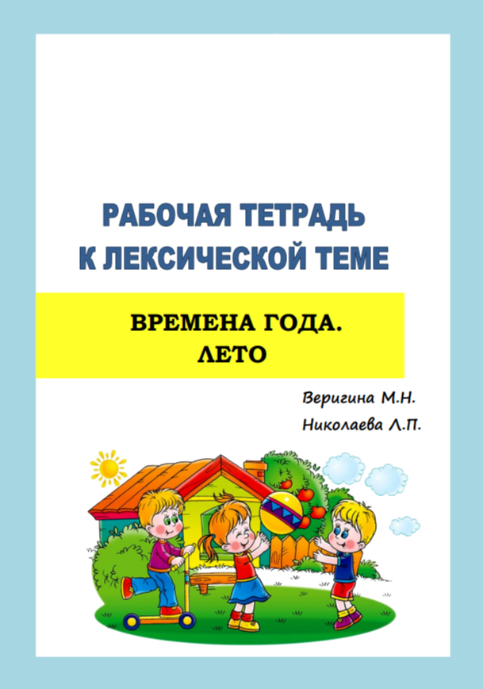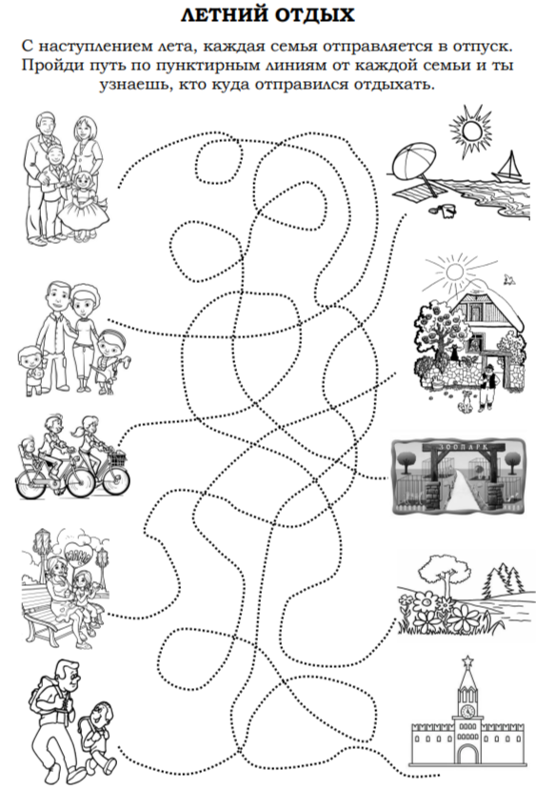

Насекомые. <https://disk.yandex.ru/i/eHobkAlydHBvlA>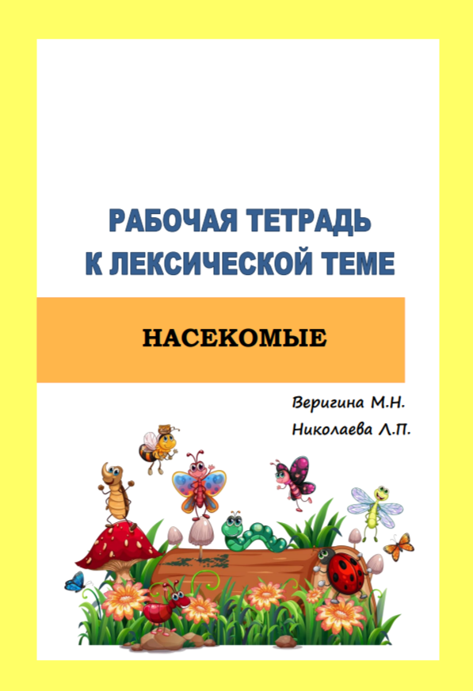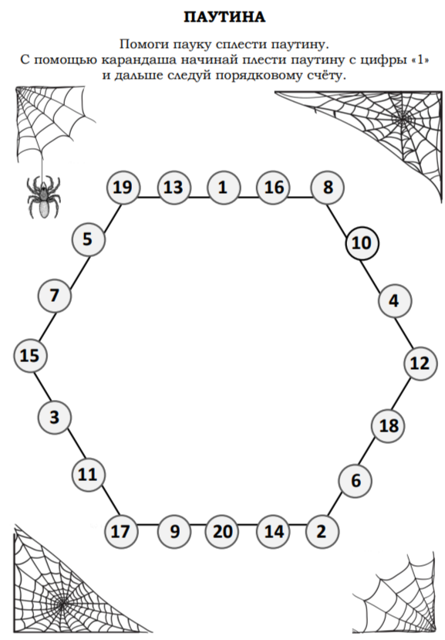

Обитатели морей и океанов. <https://disk.yandex.ru/i/3VdqcQQKaPKe1Q>

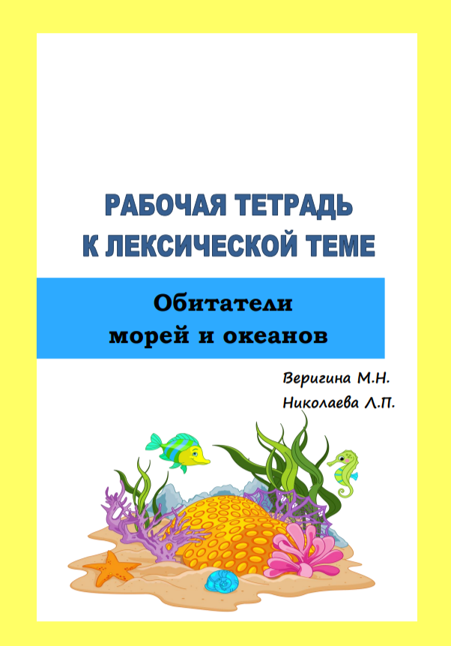

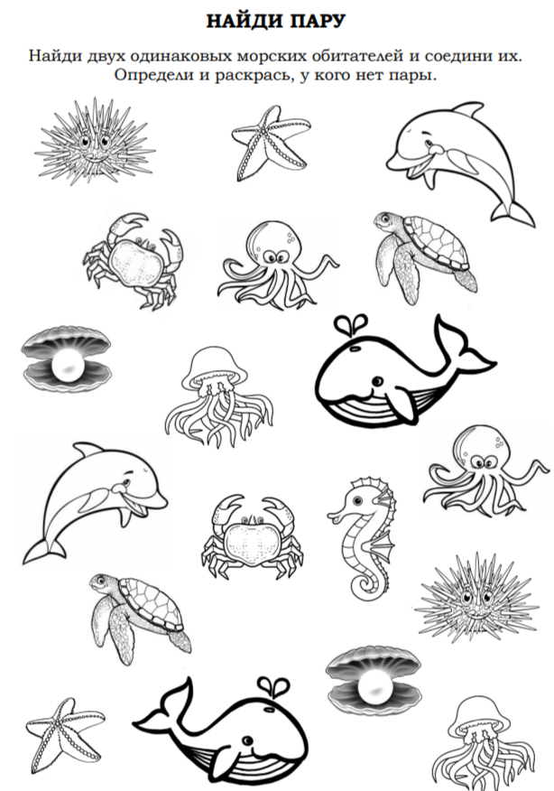

Времена года. Весна. <https://disk.yandex.ru/i/hgGgGBiQLpdyng>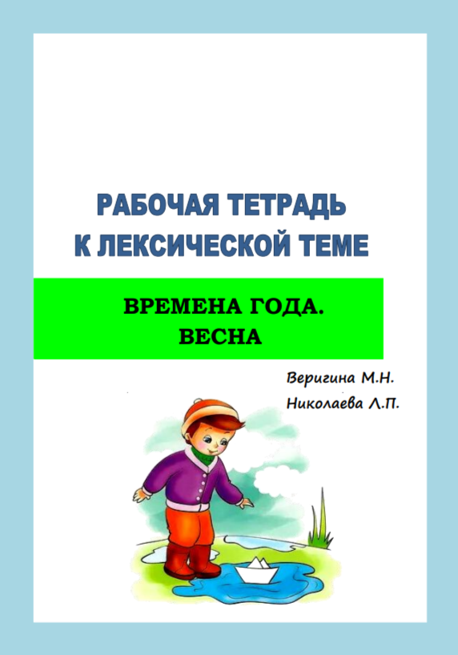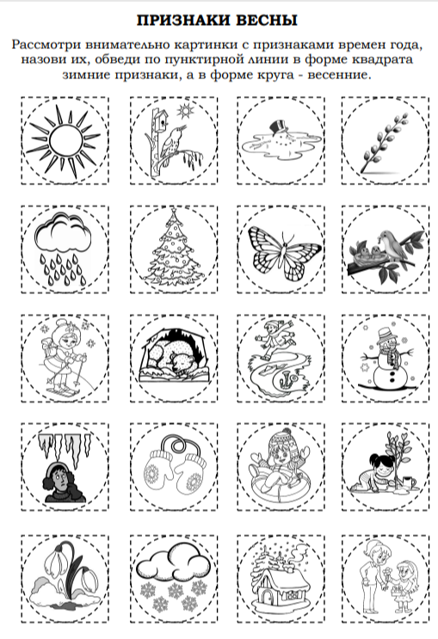

Времена года. Осень. <https://disk.yandex.ru/i/3-DEF0f0Gm35hw>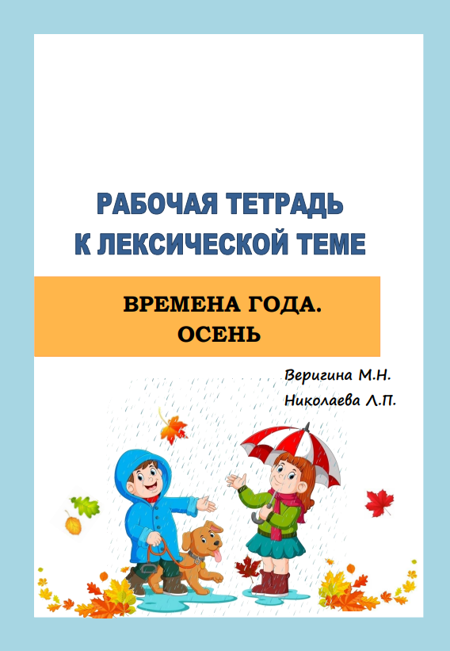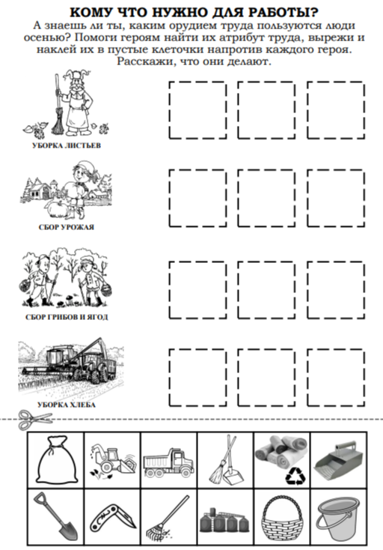

Времена года. Зима. <https://disk.yandex.ru/i/hWbzMKQUnWzGGw>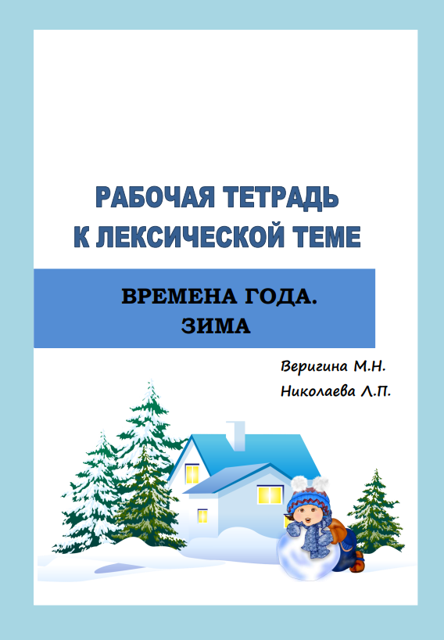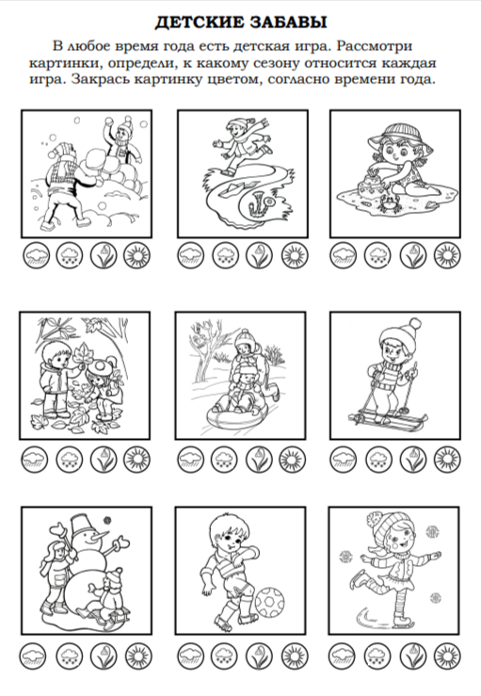

Вода, вода, кругом вода… <https://disk.yandex.ru/i/Y2zvyB_A_d0A1Q>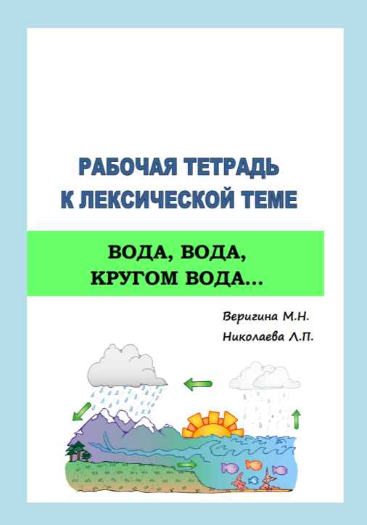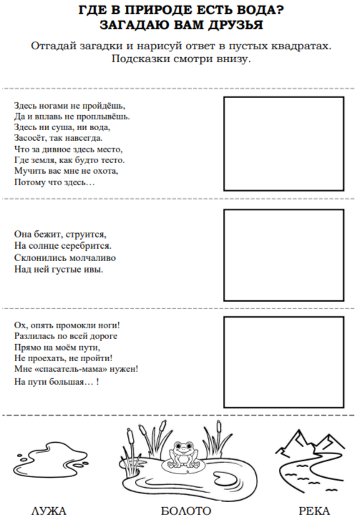

Дикие животные. <https://disk.yandex.ru/i/SMue3JE0u5P61g>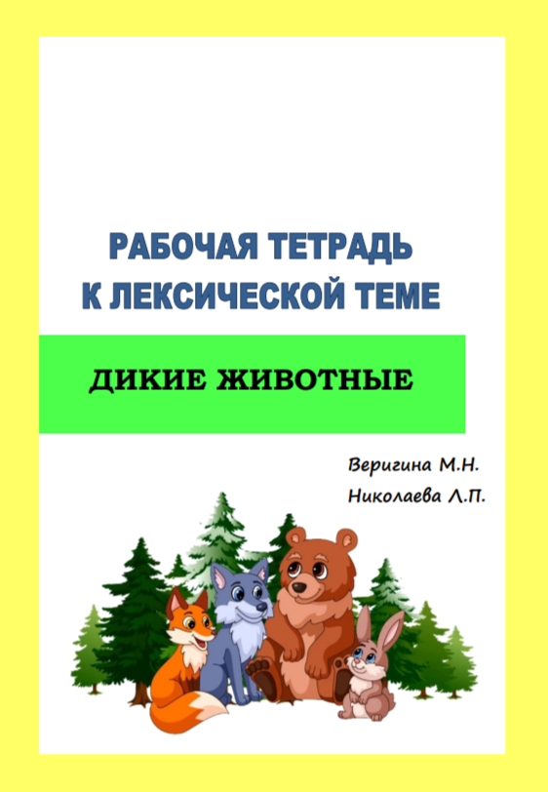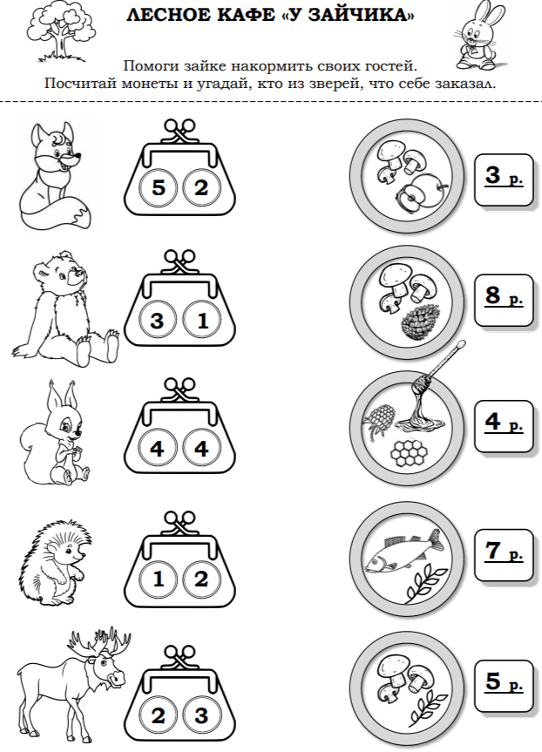

Космические просторы. <https://disk.yandex.ru/i/kJS3vy_gsyBV6w>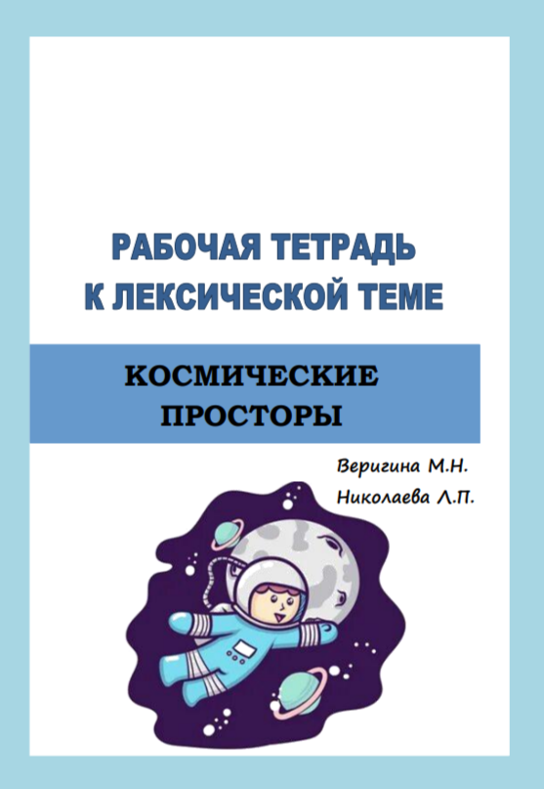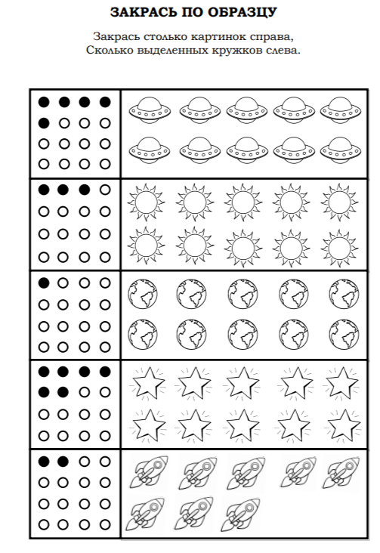

Экология. Мы – волонтёры! <https://disk.yandex.ru/i/WioF_IifUJXwzg>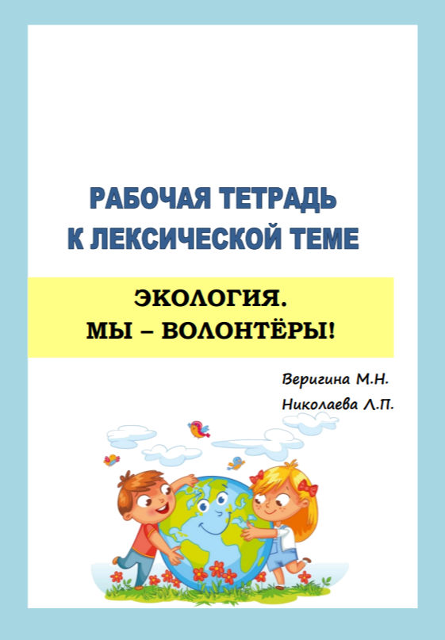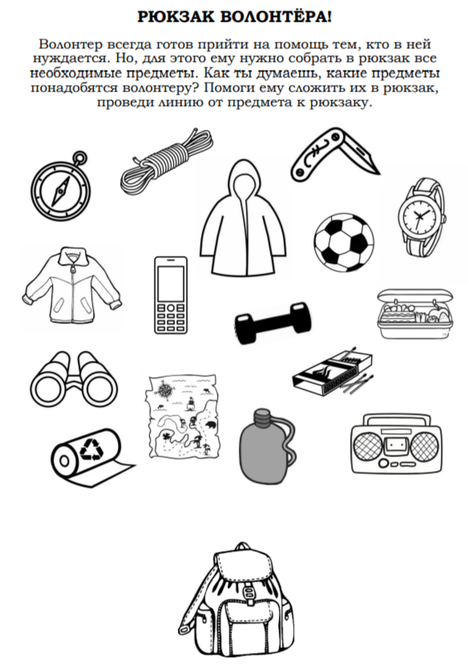

Овощи и фрукты. <https://disk.yandex.ru/i/7XeKtzcyOXYAAw> 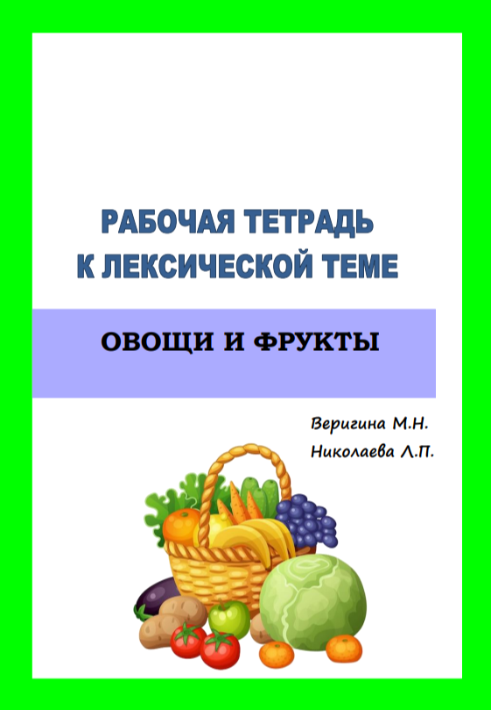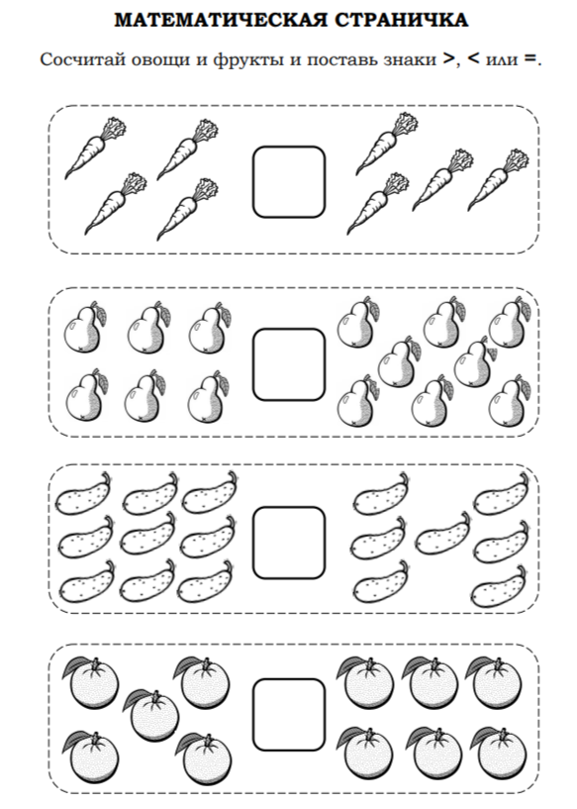

Пернатые друзья. <https://disk.yandex.ru/i/nVR43jw70xK55w> 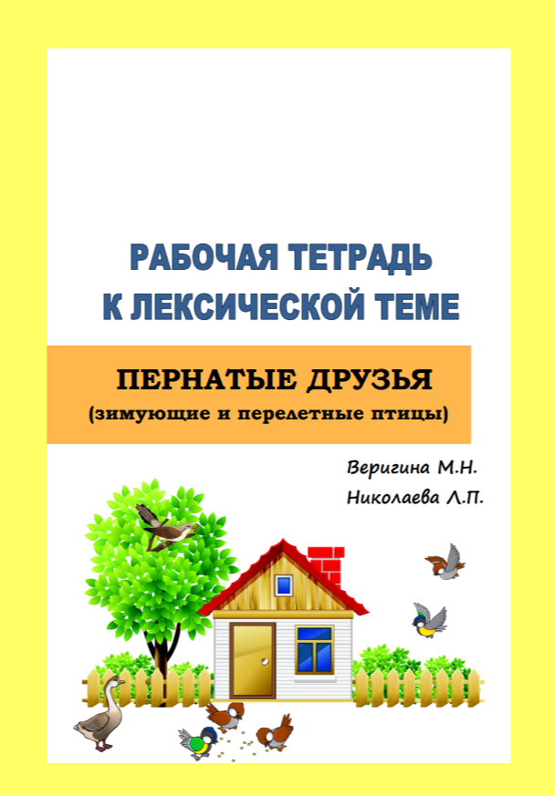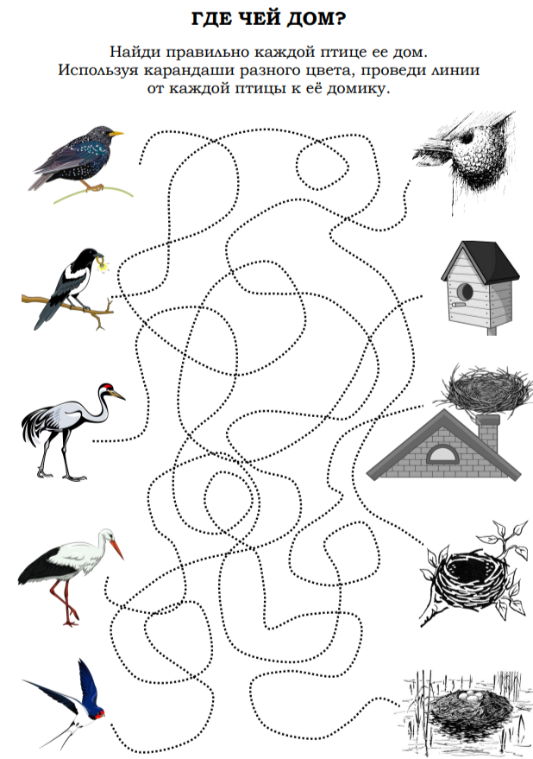

Растительный мир леса. <https://disk.yandex.ru/i/3r3UEls-joeRUw>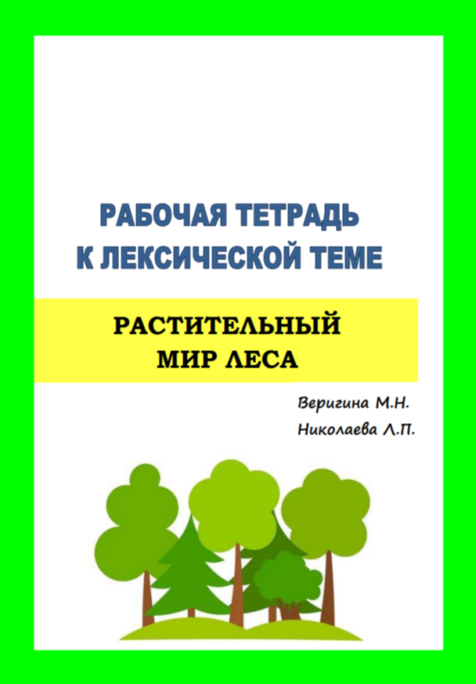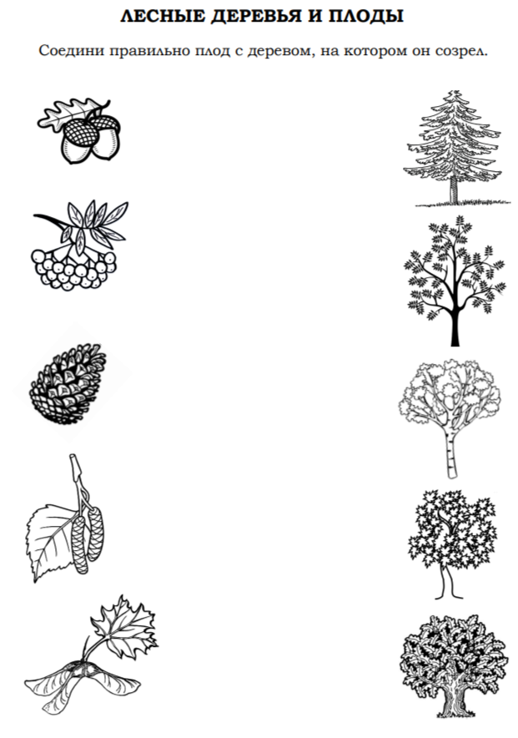

Домашние животные и птицы. <https://disk.yandex.ru/i/htdwFSjarCrsHw>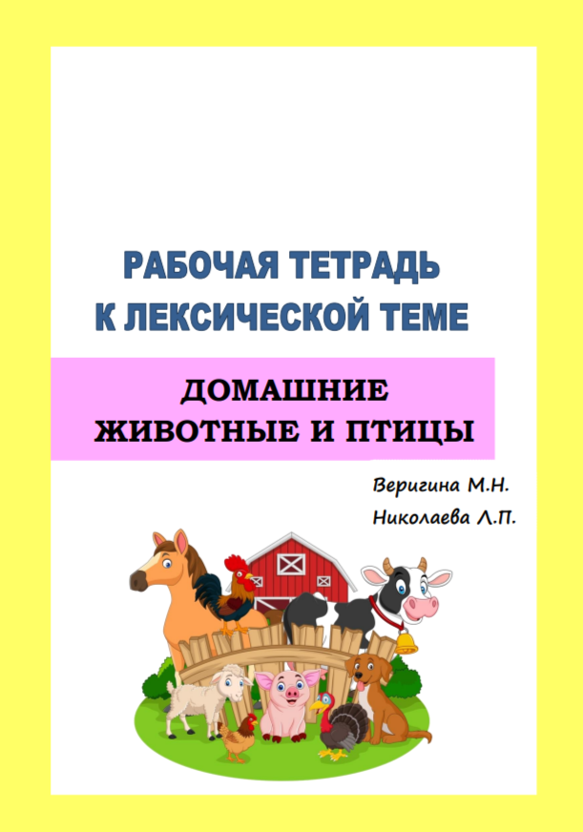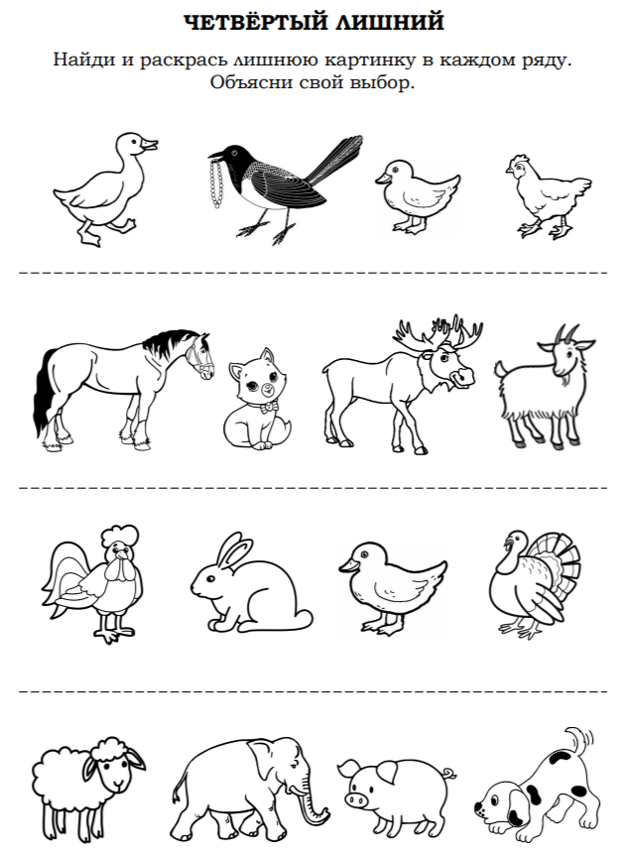

Животные Севера. <https://disk.yandex.ru/i/ARFgphrGLvL8Pw> 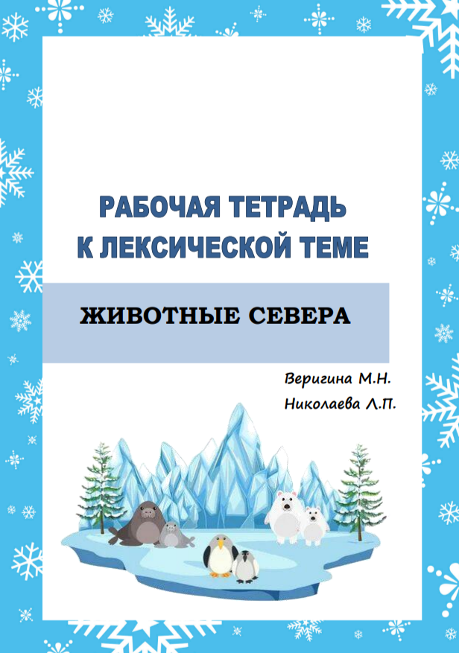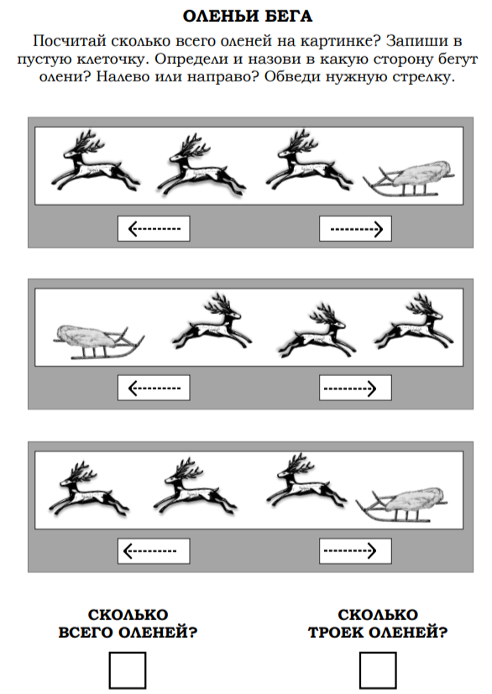

Животные жарких стран. <https://disk.yandex.ru/i/dyqvv0oVb_-IfQ> 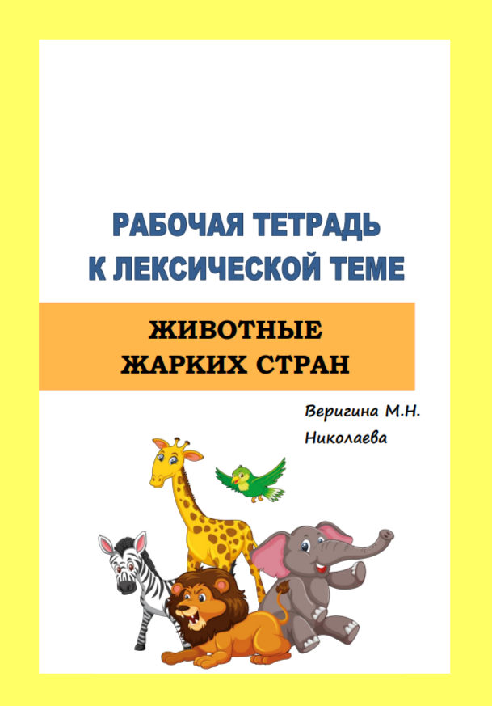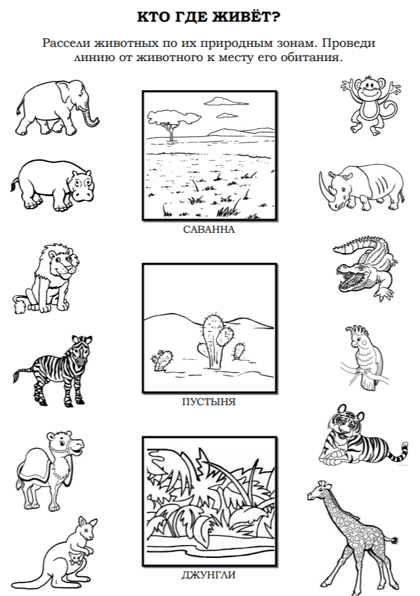

Как хлеб на стол пришёл? Профессия агроном. <https://disk.yandex.ru/i/nnSJ6wWv4rriug>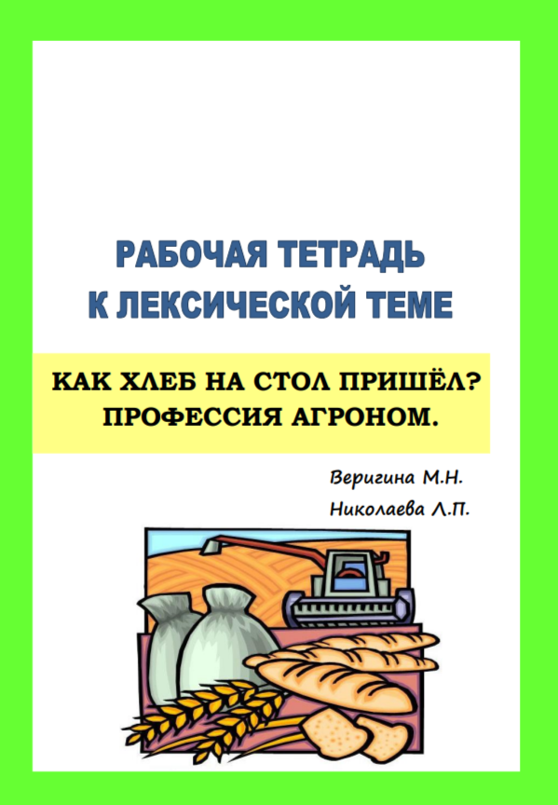 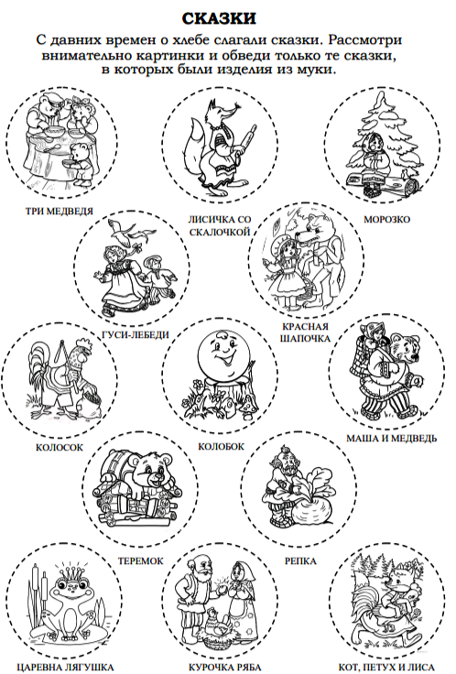

# Список используемой литературы:

1. Рабочая тетрадь «Систематизация», серия «Умный малыш». Издательство «Весна дизайн»
2. Рабочая тетрадь «Гласные и согласные», серия «Умный малыш». Издательство «Весна дизайн»
3. Теремкова Н.Э. Логопедические домашние задания для детей 5-7 лет с ОНР.

**Список лексических рабочих тетрадей из серии**

**«Ребёнок в мире природы» и ссылки для их скачивания (приведены примеры, образцы заданий):**

Времена года. Весна. <https://disk.yandex.ru/i/hgGgGBiQLpdyng>

Времена года. Осень. <https://disk.yandex.ru/i/3-DEF0f0Gm35hw>

Времена года. Зима. <https://disk.yandex.ru/i/hWbzMKQUnWzGGw>

Вода, вода, кругом вода… <https://disk.yandex.ru/i/Y2zvyB_A_d0A1Q>

Дикие животные. <https://disk.yandex.ru/i/SMue3JE0u5P61g>

Домашние животные и птицы. <https://disk.yandex.ru/i/htdwFSjarCrsHw>

Животные Севера. <https://disk.yandex.ru/i/ARFgphrGLvL8Pw>

Животные жарких стран. <https://disk.yandex.ru/i/dyqvv0oVb_-IfQ>

Как хлеб на стол пришёл? Профессия агроном. <https://disk.yandex.ru/i/nnSJ6wWv4rriug>

Космические просторы. <https://disk.yandex.ru/i/kJS3vy_gsyBV6w>

Овощи и фрукты. <https://disk.yandex.ru/i/7XeKtzcyOXYAAw>

Пернатые друзья. <https://disk.yandex.ru/i/nVR43jw70xK55w>

Растительный мир леса. <https://disk.yandex.ru/i/3r3UEls-joeRUw>

Экология. Мы – волонтёры! <https://disk.yandex.ru/i/WioF_IifUJXwzg>

Так же их можно скачать по ссылке

<https://cloud.mail.ru/public/qwK4/eyEeqJbUf>



И QR - коду